Mayo 5
El relieve
Es el conjunto de formas que presenta la superficie terrestre, a estas formas también se les llama accidentes geográficos. El relieve se produce por cambios que ocurren de forma lenta y constante debido a dos factores que son: La acción de las fuerzas internas de la tierra y de agentes externos como el agua, el viento y los seres humanos.
Nuestro planeta está formado por una serie de capas internas.
Existe el relieve continental y submarino, las principales formas del relieve continental son:

Montañas
Cordilleras
Colinas o cerros.
Nevados
Volcanes
Mesetas
Valles
Llanuras
Macizos
Sierras

Las lagunas, los ríos y los lagos también forman parte del relieve continental. Las costas son zonas que limitan con el mar y allí se diferencian: los cabos, los golfos, las bahías, las penínsulas, las playas, las islas, los archipiélagos y los acantilados.
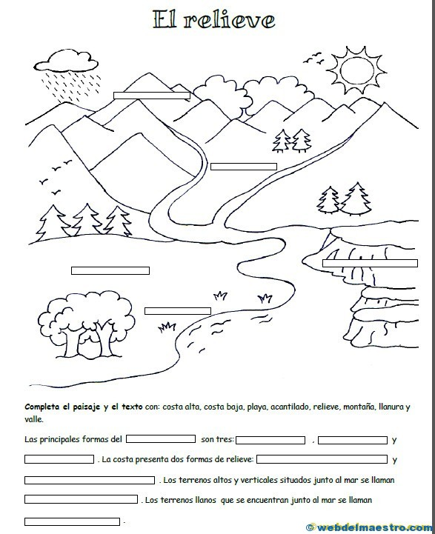
Compromiso:
- Define 6 accidentes geográficos y dibuja o pega una imagen donde se observen las capas de la tierra
